**一、简介**

在前面的几篇微信功能开发文档中，各个微信的功能都是独立的，单一微信只能提供一种功能，这样不符合大众开发者和客户的需求。所以在这一篇文章中，我们将对前面开发出来的微信功能进行简单整合，以供读者参考。

**二、思路分析**

一种简单的做法是，截取关键字，然后进行判断，执行相应功能代码。这种做法比较适合功能不多，简单的微信；另一种做法是，给各功能编号，然后记录用户选择的功能状态，用户每次查询的时候，首先判断他的状态，然后执行相应功能代码。这种做法适合功能整合比较多，复杂的微信；开发者可以根据自己的需要来进行选择。在这篇文章中，我们将会讲解天气和翻译功能的整合，更多功能的整合类似，大家可以参考着做一下。

**三、关键字截取做法**

**3.1 关键字截取**

我们定义用户发送过来的消息格式是固定好的，查询天气格式为 “地区+天气”，例如 “苏州天气”、“北京天气”，所以首先截取后两个字，判断是否为 “天气” 关键字，然后再截取前面的城市名，进行查询。同理，翻译也是截取前面的两个字，判断是否为“翻译”关键字，然后再截取后面的文字进行查询操作。

关于关键字截取方法，请参考前面的文章介绍，地址是：<http://www.cnblogs.com/mchina/p/3170551.html>。

//截取关键字

$weather_key = mb_substr($keyword,-2,2,"UTF-8");

$city_key = mb_substr($keyword,0,-2,"UTF-8");

$translate_key = mb_substr($keyword,0,2,"UTF-8");

$word_key = mb_substr($keyword,2,200,"UTF-8");

**3.2 功能整合**

[复制代码](javascript:void(0);)

if($weather_key == '天气' && !empty($city_key) && $translate_key != '翻译'){

$contentStr = _weather($city_key);

}elseif($translate_key == '翻译' && !empty($word_key)){

$contentStr = _baiduDic($word_key);

}else{

$contentStr = "感谢您关注【卓锦苏州】\n微信号：zhuojinsz";

}

[复制代码](javascript:void(0);)

**说明：**在这里，我们已经将查询天气和翻译封装成了函数 _weather() 和 _baiduDic()，然后引入这些文件，在这里直接调用即可，非常方便。

这样，我们就完成了天气和翻译功能的整合。

**3.3 测试**

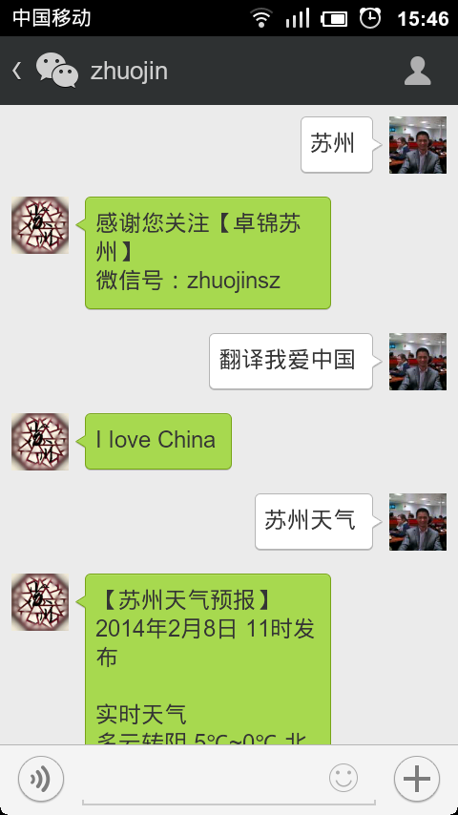

测试成功。

**四、状态记录做法**

**4.1 说明**

首先，我们需要将各功能进行编号，比如：

回复序号：

1. 天气查询

2. 翻译查询

然后使用数据库记录用户的查询状态，用户每次输入消息，系统先从数据库中查询该用户的状态，然后进行相应操作。

**4.2 在数据库中创建用户状态表 user_flags.**

[复制代码](javascript:void(0);)

--

-- 表的结构 `user_flags`

--

CREATE TABLE IF NOT EXISTS `user_flags` (

`from_user` varchar(**50**) NOT NULL,

`flag_id` int(**4**) NOT NULL

) ENGINE=MyISAM DEFAULT CHARSET=utf8;

[复制代码](javascript:void(0);)

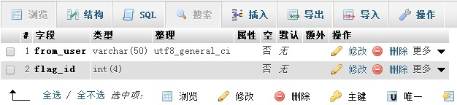

**4.3 引入数据库函数文件**

操作数据库，需要引入数据的操作文件，这里使用BAE 提供的MySQL 云数据库。

//引入数据库文件

require_once('includes/mysql_bae.func.php');

**4.4 判断用户状态**

[复制代码](javascript:void(0);)

//判断用户状态

$sql = "SELECT flag_id FROM user_flags WHERE from_user = '$fromUsername' LIMIT 0,1";

$result = _select_data($sql);

while (!!$rows = mysql_fetch_array($result))

{

$user_flag = $rows[flag_id];

}

[复制代码](javascript:void(0);)

**说明：**从user_flags 表中获取flag_id 赋给$user_flag，用于下面的判断操作。

**4.5 判断用户存在的状态和新输入的状态**

[复制代码](javascript:void(0);)

if(trim($keyword) <> $user_flag && is_numeric($keyword))

{

$user_flag = '';

$sql = "DELETE FROM user_flags WHERE from_user = '$fromUsername'";

_delete_data($sql);

}

[复制代码](javascript:void(0);)

**说明：**判断用户存在的状态和新输入的状态，如果状态不一样，而且输入的keyword 是数字，则设置$user_flag 为空，数据库中清除状态，好像第一次查询流程

**4.6 用户状态判断**

**A.** 状态为空，即第一次查询

[复制代码](javascript:void(0);)

if (empty($user_flag))

{

switch ($keyword)

{

case 1: //查询天气

$sql = "insert into user_flags(from_user,flag_id) values('$fromUsername','1')";

$contentStr = "请输入要查询天气的城市：如北京、上海、苏州";

break;

case 2: //翻译

$sql = "insert into user_flags(from_user,flag_id) values('$fromUsername','2')";

$contentStr = "请输入要翻译的内容：如：早上好、good morning、おはよう";

break;

default: //其他

$sql = "";

$contentStr = "感谢您关注【卓锦苏州】\n微信号：zhuojinsz\n请回复序号：\n1. 天气查询\n2. 翻译查询\n输入【帮助】查看提示\n更多内容，敬请期待...";

break;

}

//判断并执行上面的插入语句

if (!empty($sql))

{

_insert_data($sql);

}  
}

[复制代码](javascript:void(0);)

**说明：**用户状态为空，即第一次查询，如果用户输入的关键字是功能序号，即1或2，则将用户状态写入数据库，然后给出提示信息；如果用户输入的关键字不是功能序号，则给出帮助信息，提示用户输入。

**B.**用户状态不为空

[复制代码](javascript:void(0);)

else{

if ($user_flag == '1')

{

$contentStr = _weather($keyword); //查询天气

}elseif ($user_flag == '2')

{

$contentStr = _baiduDic($keyword); //翻译

}

}

[复制代码](javascript:void(0);)

**说明：**用户状态不为空，用户已经有查询操作，只要用户不切换功能，则一直保持在现有功能下，执行相应代码。

**4.7 测试**

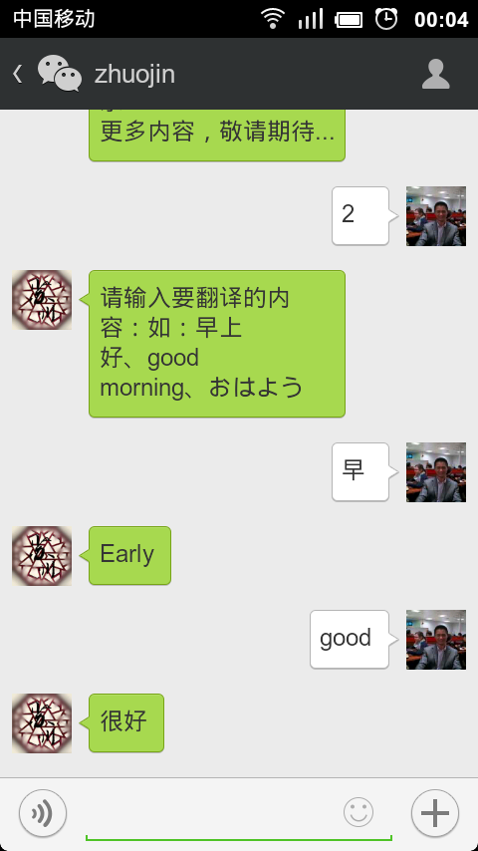

**五、完整代码获取**

请访问 [**乐思乐享**](http://pan.baidu.com/s/1c0s3Jby) 官方论坛

**URL**：<http://pan.baidu.com/s/1c0s3Jby>